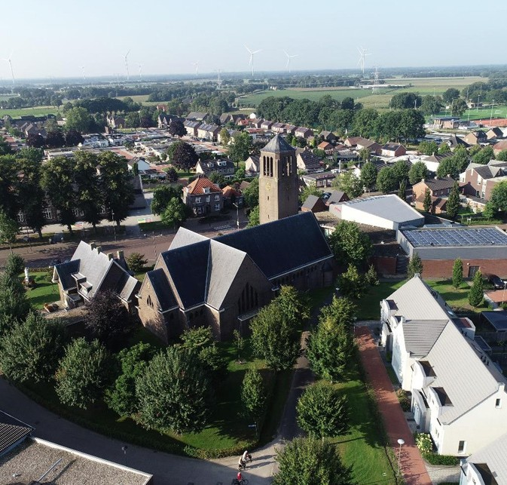Voorzieningen in Beringe

Aangeboden door:
Dorpscooperatie Steingood Beringe

Voorzieningen in Beringe e.o.
Dorpscoöperatie Steingood Beringe u.a.

Met dit boekje heeft u een wegwijzer in het aanbod op het gebied van zorg, welzijn en sociaal maatschappelijke organisaties en verenigingen. Vooral in Beringe maar ook buiten Beringe.

Gegevens van andere verenigingen in Beringe kunt u vinden in de gemeentegids van Peel en Maas.

Mocht er een foutje instaan of een wijziging plaats gevonden hebben, kunt u dat telefonisch doorgeven of per mail.

Jacqueline Schers
T. 06-4271 1252
E. secretariaat@steingood.nl

Dorpscoöperatie Steingood Beringe u.a.

Kanaalstraat 94, 5986AH Beringe
W. www.infoberinge.nl
E. secretariaat@steingood.nl
T. 06-4637 2281

Gemeenschapshuis de Wieksjlaag

Kanaalstraat 94, 5986AH Beringe

W. www.infoberinge.nl
E. info@wieksjlaag.nl
T. 077-306 0151


Beringe Buiten

Past. Geurtsstraat 3 Beringe

Open Sport- Ontmoetings- en Bewegingspark Voetbal, Tennis, Bootcamp Beringe, Jeu de Boules, Vitality Club Beringe, Bikepark, Hondenspeelveld.
W. www.beringebuiten.nl
E. info@beringebuiten.nl


Brede School Onder de Linden

Kanaalstraat 77, 5986 AE, Beringe
E. info@bsodl.nl
T. 077-307 2933

Welzijn Beringe
(Onderdeel Dorpscoöperatie Steingood)

Dorpsondersteuner voor aanvraag Hulp bij Huishouden en andere welzijn en zorgvragen

Jacqueline Schers-Tielen
E. dorpsondersteunerberinge@zcpm.nl
T. 06-4271 1252


Open inloop elke 1e woensdag van de maand van 10.30-12.00 u. in ruimte dorpsontmoeting Wieksjlaag.

Energie(k) Beringe
voor hulp bij klussen en verduurzaming (energie)
Jacqueline Schers
T. 06-4271 1252

Duofiets
Reserveren tel. 077-306 0151 of via mail info@wieksjlaag.nl Kosten € 5,00 per dagdeel
Gratis ruilen van boeken (niet dumpen)
In hal van de Wieksjlaag


Huis van de gemeente Peel en Maas

Wilhelminaplein 1, 5981 CC Panningen
E. info@peelenmaas.nl
T. 077-306 6666

WMO Loket
E. zorgenondersteuning@peelenmaas.nl
T. 077-306-6666


Alarmnummers Politie Brandweer Ambulance voor SPOED tel. 112

Wijkagent 0900-8844 Bij geen spoed Politie 0900-8844
Brandweer 0900-0904


Huisartsenpraktijk Medico Verstraten

Peelstraat 1, 5986 NL Beringe
T. 077-782 0222
E. verstratenmedico@cohesie.org
Openingstijden: ma t/m vr 08:00-17:00 uur. Do 08:00-19:00 uur. BENU uitdeelpost Beringe: openingstijden
11.00-12.00 uur. en 16.00-17.00 uur. melden bij de balie


Pantaleon

Praktijk bij de Ringoven
T. 077-308 1085
Dr. Peute
Dr. Rozenberg Dr. Berkers Dr. Vrooijink

Praktijk Dr. Van der Linden
T. 077-306 6352

Praktijk v.d. Pas
T. 077- 308 2116

Doc 5 huisartsen
Dr. Peeters 077-308 1087
Dr. Magis 077-308 1086
Dr. Dhr. En Mevr. Fransen 077-307 1088 Dr. Keereweer 077-308 1089

Apotheek BENU

Steenbakkersstraat 4, 5981 WT Panningen

W. www.benuapotheek.nl
E. panningen@benuapotheek.nl
T. 077-307 5090

Spoedpost Noord-Limburg


Locatie Venlo: Prof. Gelissensingel 20, 5912 JX Venlo
W. www.spoedpostnoordlimburg.nl
T. 0900-8818


Bloedprikken Alleen op afspraak
Woensdagmorgen tussen 10:30 – 10:45 uur Wieksjlaag, Kanaalstr. 94, ingang Ber Vullings str. T. 077-320 5555


Buurtzorg Peel en Maas (3)

Beringe, Grashoek en Meijel Kerkveld 2a, 5768BB Meijel
E. peelenmaas3@buurtzorgnederland.com
T. 06-1211 8735

Funqtio Beringe


Fysiotherapie
Pastoor Geurtsstraat 3, 5986 NN Beringe
E. pysiocentrumberinge.nl
T. 077-3733 788


Beter Bewegen Fysio

Fysiotherapie
Kanaalstraat 108, 5986 AH Beringe
E. www.beterbewegenfysiotherapie.nl
T. Tel. 06-2915 4096


Dorpsontmoeting Beringe

Dinsdag en donderdag van 9:30- 16:00 uur Bèr Vullingsstraat 2, 5986 AW Beringe
E. beringe@dorpsontmoeting.nl
T. 077-306 0526
Eetpunt 2e en 4e maandag van de maand Inloop 11:45 uur Aanvang maaltijd 12:00 uur
E. huub-betsy@hetnet.nl
T. 06-28195154

Inloop met soep en een broodje,
op 1e en 3e vrijdag van de maand 12.00-14,30 uur Aanmelden is nodig.
T. 077-306 0526

Info loket

Ouderenadviseur Thera Janssen
E. infoloketberinge@ziggo.nl
T. 077-307 6346/ 06-3092 1562


Stichting Dorpsvervoer GBK

Vervoer op maat voor inwoners Grashoek, Beringe en Koningslust.
E. www.dorpsvervoergbk@gmail.com
T. 06-1495 6170

St. Jozefparochie Beringe

Kanaalstraat 90, 5986 AG Beringe Kapelaan Roger Maenen
W. www.vincentiusparochies.nl/beringe
E. roger.maenen@ziggo.nl
T. 077-466 1850 / 06-1292 2834
Spreekuur: iedere dinsdag van 10.30 tot 11.30 uur in de sacristie.
Wiel Stammen
E. c.stammen@outlook.com

Senioren Beringe

Secretariaat: Rubenstraat 1, 5986BD Beringe
W. www.kboberinge.nl
E. kboberinge@gmail.com
T. 077-307 5163
Diverse activiteiten: w.o. Welfare/handwerken, Yoga, Meer Bewegen voor Ouderen, Biljarten, Kaarten


Zonnebloem

Nel Verhaegh
E. zonnebloemberinge@gmail.com
T. 06-1897 5328

Eige Wiës voor en door vrouwen Beringe


Educatief, Sportief, Cultuur en gezelligheid Hoogstraat 53, 5986 AA Beringe
E. eigewiesberinge@gmail.com
T. 06-4637 2281
Sporten: op dinsdagavond 19.30-20.30 uur. Tel. 06-3011 2284


Jeugd Werk Beringe

W. www.jwb-beringe.nl
E. bestuur@jwb-beringe.nl

Alzheimer Café Peel en Maas

Elke 3e dinsdag v.d. maand van 19:30-21:30 uur

Gemeenschapshuis ’t Erf

Kapelaan Nausstraat 5
5987 AR Egchel
T. 077-307 4505

Hulp bij Dementie


E. info@hulpbijdementie.nl
T. 088-6106 161


Mantelzorg Ondersteuning

Kerkstraat 32, 5981 CG Panningen
W. www.mantelzorgpeelenmaas.nl
E. ondersteuning@vorkmeer.nl
T. 077-307 7350

Thoesvrijwilliger

Peel en Maas voor gezelschap

W. www.thoesvrijwilliger.nl
E. info@thoesvrijwilliger.nl
T. 06-2829 1941

Maaltijdvoorziening Vincent DePaul

Tafeltje Dekje. Warme maaltijd bezorging
E. zorgbemiddeling@vincentdepaul.nl
T. 06-8275 3439

Hospice verblijfhuis Plattelandshoés


Koninginnelaan 4, 5981 XZ Panningen
E. www.plattelandshoes.nl
T. 077-772 5008


Vrijwillige Palliatieve Zorg (VPTZ) Stichting Leven rond de Dood

Waken en helpen bij terminale verzorging
T. 06-5121 3443


Welzijnsorganisatie Vorkmeer

Kerkstraat 32, 5981 CG Panningen
E. ondersteuning@vorkmeer.nl
T. 077-307 7350
Op werkdagen geopend van 09.00 – 17.00 uur

AED Defibrillator. Hart voor Peel en Maas

Locatie defibrillator Beringe:

- Langs pinautomaat bij de Wieksjlaag
- Beringe Buiten
- Tankstation Industrieterrein


Huis van Morgen

Op afspraak

Bernhardstraat 4, 5981 XP Panningen
T. 06-8341 7046


De Zorggroep Thuiszorg

Postbus 694, 5900 AR Venlo
E. klantenservice@dezorggroep.nl
T. 088 – 610 1755

Thuiszorgwinkel Medipoint


Drie Decembersingel 48
5921 AC Venlo
T. 088-102-0100


Thuiszorg Helpende Hand

Peel en Maas
E. peelenmaas@thuiszorg.nl
T. 077-3071170

Proteion Welzijn Zorg en Wonen

Klantcontactcentrum maandag t/m vrijdag van 8.00 tot 18.00 uur
W. www.proteion.nl
E. info@proteion.nl


Poetsen met een Praatje


W. www.poetszorg.nl
E. info@poetszorg.nl
T. 008-5076 1100

Tzorg


Produktieweg 1
6045 JC Roermond
T. 0475-576100

Sint Jozef Wonen en Zorg

Kapelkesweg1 5768 AW Meijel

W. info@sintjozefwonenenzorg.nl
E. info@proteion.nl
T. 077-466 7878

Zorgcentrum Vincent Depaul


Schoolstraat 15, 5981 AH Panningen
E. info@vincentdepaul.nl
T. 077-308 8755

Zorghuis Het Poelsplein

Dokter Poelsplein 16, 5981 VA Panningen
E. info@poelsplein.nl


Zorggroep De Groenling

Steenbakkersstraat 116, 5981 WV Panningen
T. 088-6101755

De Hoove/Dichterbij


Hoogstraat 70, 5986 AB Beringe
E. info@dichterbij.nl


PLUK Zorgtuinderij

Marisstraat 13A, 5986NC Beringe
E. info@zorgtuinderijpluk.nl
T. 06-3886 2040

BoeBaDoe Farm


Dagbesteding met extra aandacht
Haambergweg 14, 5986 NX Beringe (Noord-Limburg) Floor
E. info@boebadoe.nl
T. 06-4105 2369

Wonen Limburg

Raadhuisstraat 30, 5981 BJ Panningen
W. www.wonenlimburg.nl

Notities en eigen aantekeningen

Notities en eigen aantekeningen

Dorpscoöperatie Steingood
Kanaalstraat 94 | 5986 AH Beringe | +31(0)77 306 0151 steingood@infoberinge.nl

